Абдулзагиров Мурад АДМ-21-05

**Задание 3**

При помощи диаграммы Парето определите затратоёмкие функциональные части (ФЧ) изделия:

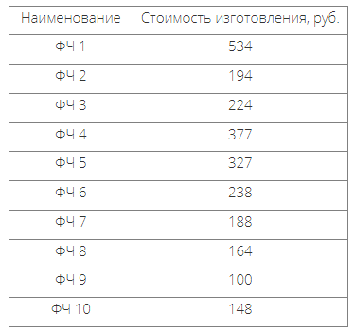

**Решение:**

Расположим функциональные части изделия в порядке убывания себестоимости:

|  |  |
| --- | --- |
| ФЧ 9 | 100 |
| ФЧ10 | 148 |
| ФЧ 8 | 164 |
| ФЧ 7 | 188 |
| ФЧ 2 | 194 |
| ФЧ 3 | 224 |
| ФЧ 6 | 238 |
| ФЧ 5 | 327 |
| ФЧ 4 | 377 |
| ФЧ 1 | 534 |

На основе полученных данных построим кривую Парето, которая показывает нарастание затрат по мере включения частей изделия

Определим величину, равную 75% от себестоимости изделия:

(100+148+164+188+194+224+238+327+377+534) * 75%=1870,5 руб.

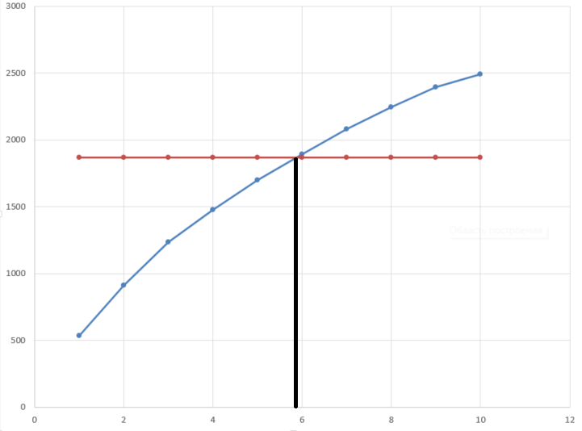

Слева от чёрной линии находятся изделия ФЧ1, ФЧ4, ФЧ5, ФЧ6, ФЧ3 по убыванию себестоимости.

75% от стоимости изделия занимают ФЧ1, ФЧ4, ФЧ5, ФЧ6 и ФЧ3. Эти части будут отнесены к группе А. Эти части дают наиболее ощутимый вклад в стоимость изделия. Поэтому если необходимо снизить себестоимость изделия, именно корпус и захват следует подвергать функционально-стоимостному анализу и удешевлению производства.